**Bogotá D.C., 12 de febrero de 2024.**

Honorable Representante

**ANA PAOLA GARCÍA SOTO**

Presidente

Comisión Primera Constitucional

H. Cámara de Representantes

***Asunto:*** *Ponencia Positiva para primer debate al Proyecto de Ley No. 432 de 2024 Cámara.*

En cumplimiento del encargo recibido por parte de la honorable Mesa Directiva de la Comisión Primera de la Cámara de Representantes y de conformidad con lo establecido en el artículo 150 de la Ley 5ª de 1992, me permito rendir informe de ponencia positiva para primer debate del Proyecto de Ley No. 432 de 2024 Cámara “Por la cual se reforma el Código Penal para cambiar la regla de responsabilidad de las personas que cometan los delitos de homicidio o lesiones personales conduciendo en estado de embriaguez”. (Proyecto de Ley Arles Arbeláez Morales).

Atentamente,

**PIEDAD CORREAL RUBIANO**

Representante a la Cámara por Quindío

**INFORME DE PONENCIA POSITIVA PARA PRIMER DEBATE DEL**

***Proyecto de Ley No. 432 de 2024 Cámara “Por la cual se reforma el Código Penal para cambiar la regla de responsabilidad de las personas que cometan los delitos de homicidio o lesiones personales conduciendo en estado de embriaguez”. (Proyecto de Ley Arles Arbeláez Morales).***

La presente ponencia está compuesta por ocho (08) apartes:

1. Antecedentes legislativos
2. Objeto del Proyecto de Ley
3. Justificación del proyecto de Ley
4. Conflictos de interés
5. Impacto fiscal
6. Pliego de modificaciones
7. Proposición
8. Texto propuesto

**1. ANTECEDENTES LEGISLATIVOS**

El Proyecto de Ley No. 432 de 2024 Cámara, fue radicado el día 19 de noviembre del año en curso, por parte de los Congresistas Álvaro Leonel Rueda caballero, Juan Sebastián Gómez Gonzáles, Yulieth Andrea Sánchez Carreño, José Jaime Uscátegui Pastrana, Juan Manuel Cortés Dueñas, José Octavio Cardona León, David Ricardo Racero Mayorca, Heráclito Landinez Suárez, Andrés Felipe Jiménez Vargas, Héctor Mauricio Cuéllar Pinzón, Juan Fernando Espinal Ramírez, Hernán Darío Cadavid Márquez, Leonardo de Jesús Gallego Arroyave, Luis Carlos Ochoa Tobón, Wilder Iberson Escobar Ortiz, Luvi Katherine Miranda Peña, Wilmer Yair Castellanos Hernández, Julia Miranda Londoño, Oscar Hernán Sánchez León y la suscrita.

El 10 de diciembre de 2024, la Mesa Directiva de la Comisión Primera Constitucional Permanente de la Cámara de Representantes, mediante Oficio C.P.C.P.3.1-0798 – 2024 y de conformidad con los dispuesto en el artículo 150 de la ley 5 de 1992, me designó como ponente única para primer debate.

**2. OBJETO DEL PROYECTO DE LEY**

La presente iniciativa tiene por objeto modificar el régimen de responsabilidad penal de las personas que cometen los delitos de homicidio o lesiones personales cuando éstos hayan sido ocasionados manejando vehículos automotores en estado de embriaguez, para que sean procesados bajo la modalidad de delito doloso, en modalidad de dolo eventual, y no culposo, en atención al riesgo que asumen por auto inducirse de manera consciente, deliberada y voluntaria, a un estado de afectación mental que incrementa el riesgo de materialización de la conducta punible.

**3. JUSTIFICACIÓN DEL PROYECTO DE LEY**

Los autores del Proyecto de Ley destacan que el país atraviesa una problemática que se incrementa cada año de manera sustancial en forma sostenida, y es el de delitos, principalmente homicidio y lesiones personales, cometidos por personas que conducen vehículos automotores en estado de embriaguez.

Lamentablemente, ha hecho carrera en los operadores de justicia en Colombia que, en atención a la afectación mental temporal en la que se encuentra el autor material de la conducta punible, estos delitos suelen tipificarse como “culposos” y, en consecuencia, el ordenamiento jurídico dispone para ellos penas bajas que, a efectos prácticos, repercuten en impunidad, y lanzan un mensaje negativo a la ciudadanía sobre la permisividad frente a una conducta que, si bien es legítima tal como lo es el consumo de alcohol, conlleva riesgos que deben ser asumidos de manera responsable, so pena del deber de afrontar el rigor legal de los resultados negativos que puedan derivarse de ella.

Lo anterior deviene claro al observar el Código Penal pues, en efecto, mientras en el tipo penal de **“homicidio”** la pena mínima de cárcel es de **208 meses**, en el **“homicidio culposo”** la pena mínima es de **32 meses** de cárcel que, usualmente, se cumple en la prisión domiciliaria. ¿Cómo podemos esperar como sociedad que las personas sean responsables al momento de ingerir alcohol si, a efectos prácticos, las consecuencias negativas de sus acciones imprudentes carecen de consecuencias legales relevantes? Como bien se afirma en la exposición de motivos del proyecto de ley, el mensaje social que se envía al permitir que las imputaciones de delitos a personas que delinquen bajo la influencia de alcohol se hagan en modalidad culposa y no en modalidad de dolo, no es nada diferente a una promoción estatal del crimen en el sentido de que delinquir paga siempre y cuando se haga en estado de alicoramiento.

Si bien son muchos los casos trágicos que se presentan en el país, el que ha dado título a este proyecto de ley es el del señor **Arles Arbeláez Morales**, ocurrido en la ciudad de Armenia, quien fue víctima de homicidio por una persona que manejaba una camioneta de alta gama en grado tres (3) de embriaguez, el máximo posible, el pasado 29 de marzo de 2024.

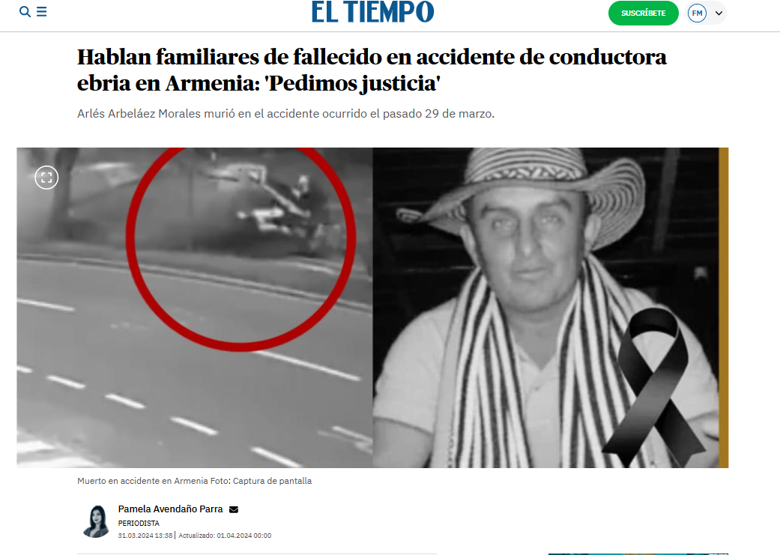

Según nuestro Código Penal, Ley 599 de 2000, se actúa con **dolo**[1] cuando el agente conoce los hechos constitutivos de la infracción penal y quiere su realización; es decir, existe conocimiento y voluntad en el resultado: sé que matar está mal y es un delito, pero aun así procedo. No obstante, también se considera que existe un dolo, que es el “*eventual*”, cuando la realización de la infracción penal ha sido prevista como probable y su no producción se deja librada al azar.

Tratándose de culpa, el mismo código[2] establece dos modalidades, la culpa con o sin representación. Se habla de “**culpa sin representación”** cuando el resultado típico es producto de la infracción al deber objetivo de cuidado sin ser la intención del agente causar un daño el cual no fue previsto, debiendo haberlo sido; y de “**culpa con representación”** cuando el sujeto, al realizar la acción, es consciente del peligro que esta reviste y del muy posible desenlace dañino que puede ocasionar, pero no acepta su resultado sino que por el contrario confía en que mediante sus habilidades personales podrá evitarlo.

Tenemos acá la génesis del problema, y es la similitud entre los conceptos de dolo eventual y culpa con representación en determinados casos prácticos, pues bajo ambas ópticas de análisis tenemos que hay un resultado, el cual era o debía ser previsible, pero en ambos casos su realización es dejada al azar o se confía en poder evitarlo asumiendo el resultado que se presente. Para mirar las sutilezas, daremos dos ejemplos:

* **Culpa con representación:** El cirujano que se percata que los instrumentos empleados para la operación no se encuentran debidamente esterilizados, pero procede a continuar con la intervención quirúrgica ante la imposibilidad de detener el procedimiento y confiado en que la posible infección que pueda generarse en el paciente no será grave más allá de las que normalmente podrían producirse en una operación quirúrgica y que pueden ser atendidos con antibióticos. No obstante, el paciente fallece como consecuencia de la infección.
* **Dolo eventual:** el cirujano que, después de una fuerte noche de fiesta e ingesta de alcohol, sale de la discoteca directamente a la clínica y, consciente de no estar completamente recuperado de los excesos ocurridos durante la celebración, entra a realizar un procedimiento quirúrgico de alta complejidad en el que el paciente se complica y fallece ante la incapacidad del médico de responder en forma debida ante la complejidad del procedimiento.

Tenemos que si bien ambos médicos son expertos en cirugía y cuentan con prestigio y buena reputación en su praxis, en el primer caso, el cirujano, pese a prever el riesgo, no lo acepta y cree poder evitarlo con su formación y experticia profesional acompañados de un esquema antibiótico, pero aun así se produce la muerte del paciente; mientras que, en el segundo caso, el cirujano prevé el riesgo de no estar en sus cinco sentidos para realizar un procedimiento quirúrgico de alta complejidad y aun así procede derivando en la muerte del paciente. En ambos casos, la diferencia parecería clara, por lo que puede entenderse el porqué de un tratamiento penal diferenciado y más benigno hacia el cirujano que actuó con culpa frente a aquel que actuó de manera dolosa. Pero, ¿puede compararse el caso del cirujano con el caso de una persona que mata o lesiona mientras conduce estando embriagada?

A fines de determinar si en un caso específico se presenta dolo eventual o culpa con representación, el operador judicial acude a un análisis de cada caso en particular para establecer las condiciones específicas del hecho. No obstante, pese a que parecería claro que no es posible predicar “culpa con representación” sino “dolo eventual” tratándose de delitos causados por personas bajo la influencia de alcohol, en nuestro país se suele imputar los delitos de homicidio y lesiones personales en su modalidad culposa a este tipo de conductas, lo cual repercute a favor del victimario y en detrimento de la víctima y sus familias.

En el año 2007, mediante sentencia, la Corte Suprema de Justicia[3] llamó la atención sobre la necesidad de examinar frente al dolo eventual los delitos de tránsito en los que la creación del riesgo desbordaba las barreras de la objetividad racional y el sujeto actuaba con total desprecio por los bienes jurídicos que ponía en peligro. Afirmó la Corte:

*“[…] cuando la lesión de los bienes jurídicos vida o integridad personal deviene por acontecimientos que ex ante resultan previsibles para el autor y éste es indiferente ante la posible ocurrencia de los mismos, conviene que la judicatura examine con detalle la posible ocurrencia de una acción dolosa a título de dolo eventual, toda vez que la creación del peligro muchas veces desborda los estrechos límites del delito culposo o imprudente. Con frecuencia pueden ser observados conductores de vehículos pesados o personas que gobiernan automotores bajo los efectos de diferentes sustancias, actuando con grosero desprecio por los bienes jurídicos ajenos sin que se constate que en su proceder ejecuten acciones encaminadas a evitar resultados nefastos; al contrario, burlan incesantemente las normas que reglamentan la participación de todos en el tráfico automotor sin que se les observe la realización de acciones dirigidas a evitar la lesión de bienes jurídicos, pudiéndose afirmar que muchas veces ese es su cometido. En tales supuestos no se estará en presencia de un delito culposo sino doloso en la modalidad denominada eventual”.*

En efecto, son muchos los elementos de juicio que permiten advertir que toda persona que conduzca un vehículo automotor tiene un conocimiento amplio de los serios riesgos que implica hacia otros el conducir bajo los efectos del alcohol, y que puede discernir sobre los peligros inherentes a esta conducta. A tal efecto, tenemos el curso que se debe realizar para obtener la licencia de conducción, sumado a los controles policiales que periódicamente se adelantan con el fin de prevenir el consumo de alcohol, las sanciones económicas previstas en la legislación de tránsito y las campañas de cultura ciudadana difundidas permanentemente a través de los medios masivos de comunicación con el mismo propósito, permiten, sin dificultad alguna, llegar a esta conclusión.

Lo mismo acontece con el conocimiento o representación en concreto de la probabilidad de producción del resultado típico (homicidio o lesiones personales). Desde el momento mismo en que una persona decide abordar el automotor en avanzado estado de alicoramiento, y ponerlo en marcha, inicia un proceso de puesta en peligro de los bienes jurídicos protegidos: vida e integridad personal.

Tal como se señala en la exposición de motivos, la Corte Suprema de Justicia, con ponencia del Magistrado Julio Enrique Socha Salamanca, desde el año 2011, ha venido sosteniendo en forma reiterada que aun cuando un homicidio sea “*accidental*”, el causante debe ser juzgado por dolo y no por culpa, es decir, que lo hizo intencionadamente, cuando quien protagonice el accidente que derive en lesiones o en muerte esté actuando bajo grado de alicoramiento, pues una persona no puede estar actuando legítimamente bajo la inconciencia del mal que puede causar, más cuando existe plena certeza de que ciertas conductas lícitas, tales como el manejar vehículos automotores, pueden derivar en la ocurrencia de lesiones personales o, incluso, de un homicidio, aun cuando no sea su propósito causarlo si hay consumo de alcohol de por medio.

Sostuvo la Corte:

*“La teoría de la probabilidad o de la representación enfatiza en el componente cognitivo del****dolo.****Para esta teoría existe dolo eventual cuando el sujeto se representa como probable la realización del tipo objetivo, y a pesar de ello decide actuar, con independencia de si admite o no su producción. Y es****culposa****cuando no se representa esa probabilidad, o la advierte lejana o remota (…) No importa la actitud interna del autor —de aprobación, desaprobación o indiferencia— frente al hipotético resultado, sino el haber querido actuar pese a conocer el peligro inherente a la acción”*

*“(…) La representación debe recaer, no sobre el****resultado delictivo****, sino sobre la conducta capaz de producirlo, pues lo que se sanciona es****que el sujeto prevea como probable la realización del tipo objetivo****, y no obstante ello decida actuar, con total menosprecio de los bienes jurídicos puestos en peligro”*.

En el caso del señor **Arles Arbeláez Morales**, a quien se dedica este proyecto de ley, la condena impuesta a la victimaria fue por el delito de **“homicidio culposo”** con pena privativa de la libertad de sólo **sesenta y tres (63) meses** que podrá cumplir en su domicilio, pese a que ni siquiera tenía licencia de conducir o SOAT y estaba en estado tres (3) de embriaguez al punto de ni siquiera poder hablar al momento de su captura. Parecería absolutamente evidente que la sanción en este caso no corresponde con la gravedad de la conducta desplegada y los riesgos que se pudieron concretar, no obstante, sigue siendo una práctica frecuente el realizar este tipo de imputaciones blandas para lograr preacuerdos y evitar llegar a procesos que conllevan un mayor esfuerzo por parte del aparato de justicia y sus operadores.

Es imposible no preguntarse una y otra vez: ¿En el caso del señor Arles realmente era procedente alegar que el homicidio fue por culpa con representación y no con dolo eventual? Para admitir la modalidad culposa, era necesario que el sujeto activo **hubiese confiado en poder evitar el resultado con su pericia**. No obstante, dicha confianza debe sustentarse en aspectos objetivos y razonables, y ¿qué habilidades motoras o de reflejos tiene una persona en grado tres de alcoholemia que ni siquiera cuenta con licencia de conducir vigente? Para cualquier persona con un nivel de formación mínima son claros los efectos del alcohol en el cuerpo, que van desde disminución de las inhibiciones, la dificultad en la pronunciación, la euforia y deterioro motriz, la confusión y la disminución de la actividad de las funciones intelectuales, acompañada de la falta de reacción. Entonces ¿puede decirse válidamente que una persona, que, en forma voluntaria y consciente, decide embriagarse, con pleno conocimiento de los efectos que ello produce en su cuerpo y que van desde la simple euforia y el deterioro de sus funciones cognitivas o de respuesta, debe responder a modo de culpa cuando ello se traduzca en la comisión de una conducta delictiva que afecta gravemente la vida e integridad física de terceros? La respuesta, a mi entender, es clara: **NO**.

Lamentablemente, este proceder por parte de fiscales o jueces nos enfrenta ante tragedias de ocurrencia diaria donde personas irresponsables salen a manejar ebrias y nos encontramos con noticias como estas:

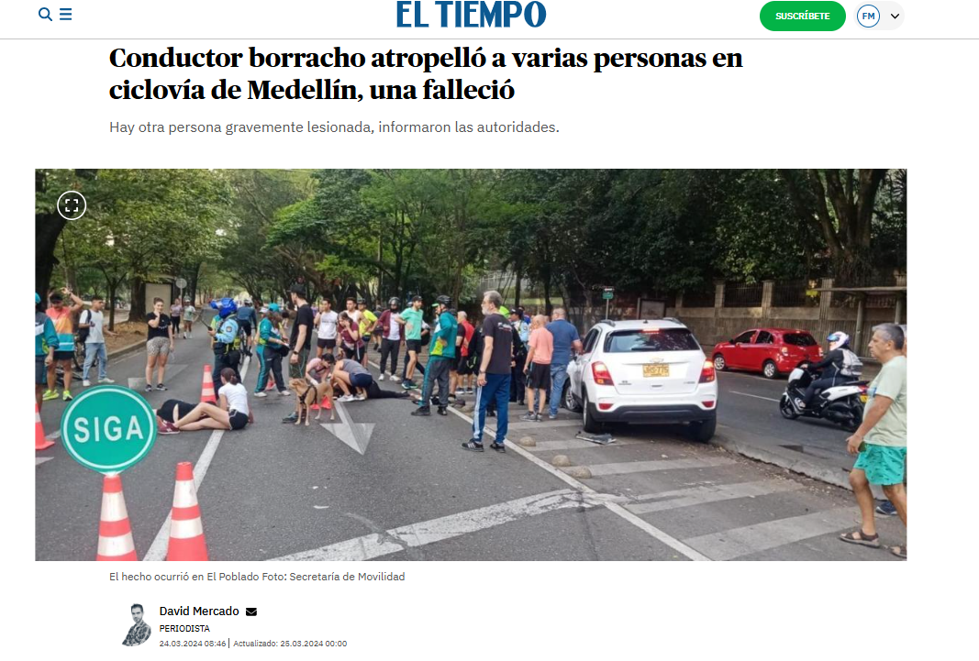

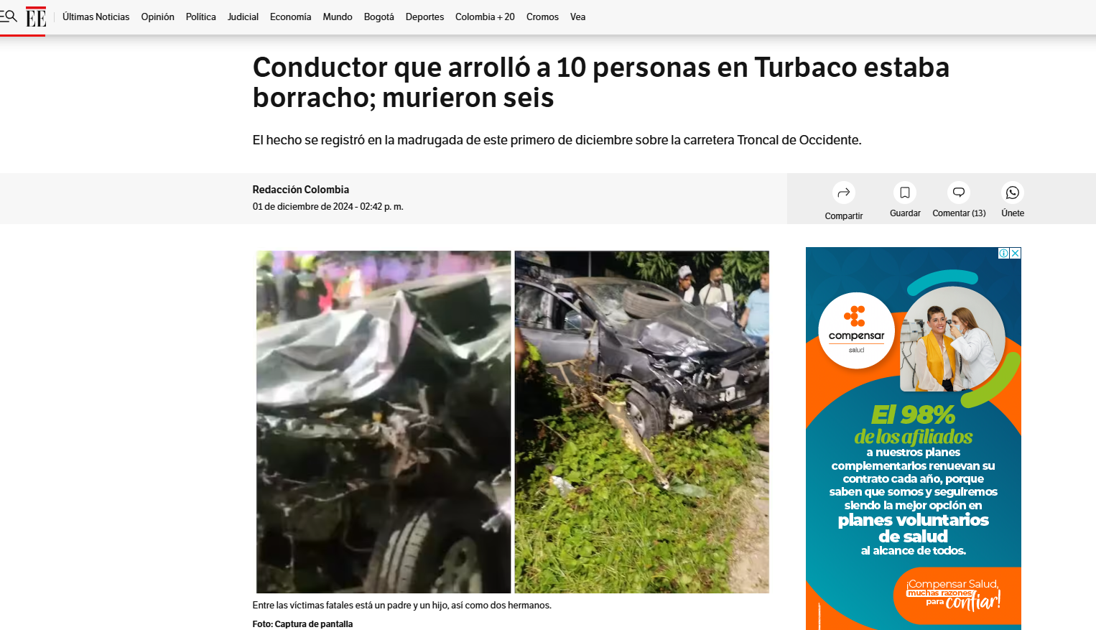

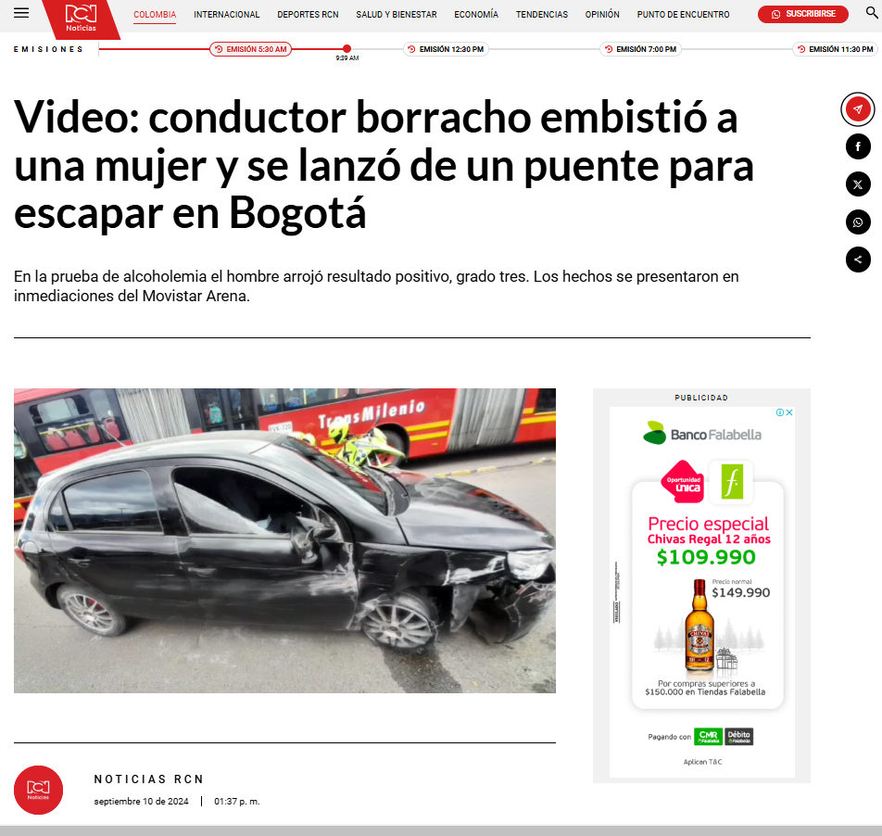

Acorde a cifras entregadas por la **Agencia Nacional de Seguridad Vial**, el panorama en Colombia frente a conducción de vehículos en estado de embriaguez es crítico, aún con el enorme subregistro que existe debido a la falta de agentes de tránsito en las diferentes ciudades que permitan tener un mapeo completo de conductores en estado de embriaguez. Según consta en la exposición de motivos del proyecto de ley, mediante Oficio con **Radicado No. 20241000071531**, fechado el 21 de agosto de 2024, entre los años 2022 y 2023 se impusieron 22.841 comparendos a conductores por movilizarse en sus vehículos en estado de alicoramiento. Desagregando, nos encontramos que tan sólo en 2022 se impusieron 11.495 comparendos, mientras en 2023 fueron 11.346. Todos y cada uno de estos comparendos, más aquellos que no fueron registrados y sancionados, pudieron terminar en potenciales tragedias, tal como nos lo ha demostrado la realidad.

Informa la **Agencia Nacional de Seguridad Vial** que, tan sólo entre los años 2022 y 2023 se presentaron 2.539 accidentes de tránsito originados en consumo de alcohol

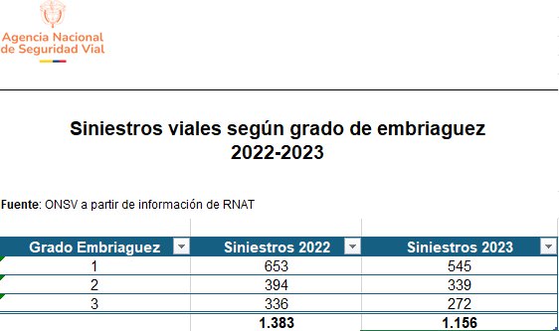

Este escenario empeora cuando desglosamos las cifras y nos damos cuenta que por la irresponsabilidad de personas que conducen ebrias, que raya en lo criminal, más de 1528 compatriotas *(incluyendo niños, niñas, jóvenes, padres y madres cabeza de familia)* han resultado con graves lesiones, en muchos casos permanentes, y 14 colombianos han muerto.

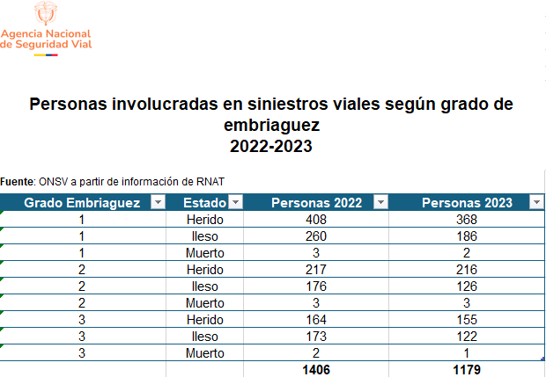

Como bien se afirma en el proyecto, todo esto es consecuencia de una sociedad que ha romantizado al ebrio, restando importancia a la gravedad de los resultados lesivos derivados de sus acciones. Y, si bien cada persona tiene el derecho a consumir licor en pro de su libre desarrollo de la personalidad, existe la suficiente información social, a modo de un hecho notorio[4], de los riesgos asociados a dicha conducta y, en consecuencia, ello debería conllevar una mayor sanción por parte de la sociedad. No resulta violatorio del derecho al debido proceso establecer que la responsabilidad en los casos previamente señalados debe partir de la imputación de una conducta dolosa (dolo eventual), pues el derecho a la defensa se mantiene intacto y, como hemos reiterado, incluso la misma Corte Suprema ha establecido que el estado de embriaguez no impide que la persona sea consciente del reproche que amerita su conducta y que frente a ellos debe imputarse el dolo eventual.

**4. CONFLICTOS DE INTERÉS**

Dando cumplimiento a lo establecido en el artículo 3 de la Ley 2003 del 19 de noviembre de 2019, por la cual se modifica parcialmente la Ley 5 de 1992, se hacen las siguientes consideraciones:

No se configura un conflicto de interés pues para que exista, se deben seguir los parámetros establecidos en la Ley 5 de 1992, la cual dispone sobre la materia en el artículo 286, modificado por el artículo 1 de la Ley 2003 de 2019:

*“Se entiende como conflicto de interés una situación donde la discusión o votación de un proyecto de ley o acto legislativo o artículo, pueda resultar en un beneficio particular, actual y directo a favor del congresista.*

*a) Beneficio particular: aquel que otorga un privilegio o genera ganancias o crea indemnizaciones económicas o elimina obligaciones a favor del congresista de las que no gozan el resto de los ciudadanos. Modifique normas que afecten investigaciones penales, disciplinarias, fiscales o administrativas a las que se encuentre formalmente vinculado.*

*b) Beneficio actual: aquel que efectivamente se configura en las circunstancias presentes y existentes al momento en el que el congresista participa de la decisión.*

*c) Beneficio directo: aquel que se produzca de forma específica respecto del congresista, de su cónyuge, compañero o compañera permanente, o parientes dentro del segundo grado de consanguinidad, segundo de afinidad o primero civil.”*

Se recuerda que la descripción de los posibles conflictos de interés que se puedan presentar frente al trámite del presente proyecto de ley, conforme a lo dispuesto en el artículo 291 de la Ley 5 de 1992, modificado por la Ley 2003 de 2019, no exime al Congresista de identificar causales adicionales.

**5. IMPACTO FISCAL**

En el marco de lo establecido en el artículo 7 de la Ley 819 de 2003, por la cual se dictan normas orgánicas en materia de presupuesto, responsabilidad y transparencia fiscal y se dictan otras disposiciones, que establece:

*“ARTÍCULO 7. ANÁLISIS DEL IMPACTO FISCAL DE LAS NORMAS. En todo momento, el impacto fiscal de cualquier proyecto de ley, ordenanza o acuerdo, que ordene gasto o que otorgue beneficios tributarios, deberá hacerse explícito y deberá ser compatible con el Marco Fiscal de Mediano Plazo.*

*Para estos propósitos, deberá incluirse expresamente en la exposición de motivos y en las ponencias de trámite respectivas los costos fiscales de la iniciativa y la fuente de ingreso adicional generada para el financiamiento de dicho costo.*

*El Ministerio de Hacienda y Crédito Público, en cualquier tiempo durante el respectivo trámite en el Congreso de la República, deberá rendir su concepto frente a la consistencia de lo dispuesto en el inciso anterior. En ningún caso este concepto podrá ir en contravía del Marco Fiscal de Mediano Plazo. Este informe será publicado en la Gaceta del Congreso.*

*Los proyectos de ley de iniciativa gubernamental, que planteen un gasto adicional o una reducción de ingresos, deberá contener la correspondiente fuente sustitutiva por disminución de gasto o aumentos de ingresos, lo cual deberá ser analizado y aprobado por el Ministerio de Hacienda y Crédito Público.*

*En las entidades territoriales, el trámite previsto en el inciso anterior será surtido ante la respectiva Secretaría de Hacienda o quien haga sus veces”.*

El presente proyecto de ley no genera impacto fiscal que implique una modificación en el marco presupuestal, dado que no establece gasto adicional para el Gobierno Nacional, además de no plantearse cambios en la fijación de las rentas nacionales o generar nuevos costos fiscales, así como tampoco compromete recursos adicionales del Presupuesto General de la Nación. Lo anterior, por cuanto sólo conlleva un ajuste en el Código Penal a fines de evitar la imputación en modalidad culposa a delitos de homicidio y lesiones personales cometidos bajo el estado de embriaguez.

**6. PLIEGO DE MODIFICACIONES**

|  |  |  |
| --- | --- | --- |
| **PROYECTO RADICADO** | **TEXTO PROPUESTO PARA PRIMER DEBATE** | **OBSERVACIONES** |
| ***“****Por la cual se reforma el Código Penal para cambiar la regla de responsabilidad de las personas que cometan los delitos de homicidio o lesiones personales conduciendo en estado de embriaguez”****.******(Proyecto de Ley Arles Arbeláez Morales)***  **El Congreso de Colombia,**  **D E C R E T A:** | ***“****Por la cual se reforma el Código Penal para cambiar la regla de responsabilidad de las personas que cometan los delitos de homicidio o lesiones personales conduciendo en estado de embriaguez”****.******(~~Proyecto de~~ Ley Arles Arbeláez Morales)***  **El Congreso de Colombia,**  **D E C R E T A:** | Se requiere el ajuste a fines de titular correctamente para cuando el proyecto se convierta en ley. |
| **Artículo 1.** **Objeto de la ley:** La presente ley tiene por objeto modificar el régimen de responsabilidad penal de las personas que cometen los delitos de homicidio o lesiones personales cuando estos hayan sido ocasionados manejando vehículos automotores en estado de embriaguez, para que sean procesados bajo la modalidad de delito doloso, en modalidad de dolo eventual, y no culposo, en atención al riesgo que asumen por auto inducirse de manera consciente, deliberada y voluntaria, a un estado de afectación mental que incrementa el riesgo de materialización de la conducta punible. | Sin modificaciones. |  |
| **Artículo 2.** **Ámbito de aplicación.** La presente ley aplica para tipos penales de homicidio y lesiones personales cuando sean cometidos por un individuo que se encuentre conduciendo un vehículo automotor en estado de embriaguez, para que, al momento de realizarse la imputación, ésta se realice bajo la modalidad de dolo eventual. | Sin modificaciones. |  |
| **Artículo 3.** Adiciónese un nuevo artículo, Artículo 121A, a la Ley 599 de 2000, el cual quedará así:  **“ARTÍCULO 121A. DISPOSICIONES COMUNES AL HOMICIDIO CULPOSO Y A LAS LESIONES PERSONALES CULPOSAS ORIGINADOS EN ACCIDENTES DE TRÁNSITO POR CONDUCTORES EN ESTADO DE EMBRIAGUEZ.** No podrá ser considerada como culposa la conducta cuando el agente la hubiese cometido bajo la influencia del alcohol, caso en el cual se entiende que se actuó con dolo eventual y así deberá realizarse la respectiva imputación.” | Sin modificaciones. |  |
| **ARTÍCULO 4. VIGENCIA Y DEROGATORIAS**. La presente ley rige a partir de su sanción y publicación y deroga todas las disposiciones que le sean contrarias. | Sin modificaciones. |  |

**7. PROPOSICIÓN.**

Con fundamento en las anteriores consideraciones, de manera respetuosa solicito a la Comisión Primera de la Cámara de Representantes, dar primer debate y aprobar el ***Proyecto de Ley No. 432 de 2024 Cámara “****Por la cual se reforma el Código Penal para cambiar la regla de responsabilidad de las personas que cometan los delitos de homicidio o lesiones personales conduciendo en estado de embriaguez”* ***(Ley Arles Arbeláez Morales)***, conforme al texto que se anexa.

Atentamente,

**PIEDAD CORREAL RUBIANO**

Representante a la Cámara por Quindío

**8. TEXTO PROPUESTO PARA PRIMER DEBATE EN LA COMISIÓN PRIMERA DE LA CÁMARA DE REPRESENTANTES.**

**PROYECTO DE LEY NO. 432 DE 2024 CÁMARA “Por la cual se reforma el Código Penal para cambiar la regla de responsabilidad de las personas que cometan los delitos de homicidio o lesiones personales conduciendo en estado de embriaguez”. (Ley Arles Arbeláez Morales).**

**EL CONGRESO DE COLOMBIA,**

**DECRETA**

**Artículo 1.** **Objeto de la ley:** La presente ley tiene por objeto modificar el régimen de responsabilidad penal de las personas que cometen los delitos de homicidio o lesiones personales cuando estos hayan sido ocasionados manejando vehículos automotores en estado de embriaguez, para que sean procesados bajo la modalidad de delito doloso, en modalidad de dolo eventual, y no culposo, en atención al riesgo que asumen por auto inducirse de manera consciente, deliberada y voluntaria, a un estado de afectación mental que incrementa el riesgo de materialización de la conducta punible.

**Artículo 2.** **Ámbito de aplicación.** La presente ley aplica para tipos penales de homicidio y lesiones personales cuando sean cometidos por un individuo que se encuentre conduciendo un vehículo automotor en estado de embriaguez, para que, al momento de realizarse la imputación, ésta se realice bajo la modalidad de dolo eventual.

**Artículo 3.** Adiciónese un nuevo artículo, Artículo 121A, a la Ley 599 de 2000, el cual quedará así:

“**ARTÍCULO 121A. DISPOSICIONES COMUNES AL HOMICIDIO CULPOSO Y A LAS LESIONES PERSONALES CULPOSAS ORIGINADOS EN ACCIDENTES DE TRÁNSITO POR CONDUCTORES EN ESTADO DE EMBRIAGUEZ.** No podrá ser considerada como culposa la conducta cuando el agente la hubiese cometido bajo la influencia del alcohol, caso en el cual se entiende que se actuó con dolo eventual y así deberá realizarse la respectiva imputación.”

**ARTÍCULO 4. VIGENCIA Y DEROGATORIAS**. La presente ley rige a partir de su sanción y publicación y deroga todas las disposiciones que le sean contrarias.

Atentamente,

**PIEDAD CORREAL RUBIANO**

Representante a la Cámara por Quindío

1. **ARTÍCULO 22. DOLO.** La conducta es dolosa cuando el agente conoce los hechos constitutivos de la infracción penal y quiere su realización. También será dolosa la conducta cuando la realización de la infracción penal ha sido prevista como probable y su no producción se deja librada al azar.
2. **ARTÍCULO 23. CULPA.** La conducta es culposa cuando el resultado típico es producto de la infracción al deber objetivo de cuidado y el agente debió haberlo previsto por ser previsible, o habiéndolo previsto, confió en poder evitarlo.
3. Cfr. Sentencia de casación del 27 de octubre de 2007, Radicación 17019.
4. Hecho notorio es aquél cuya existencia puede invocarse sin necesidad de prueba alguna, por ser conocido directamente por cualquiera que se halle en capacidad de observarlo. Según el artículo 167 del Código General del Proceso, los hechos notorios no requieren prueba.